Estudio circuitos serie y paralelo

Circuito en paralelo
Abre el siguiente enlace
https://phet.colorado.edu/sims/html/circuit-construction-kit-dc-virtual-lab/latest/circuit-construction-kit-dc-virtual-lab_es.html
Monta el circuito que aparece en la figura
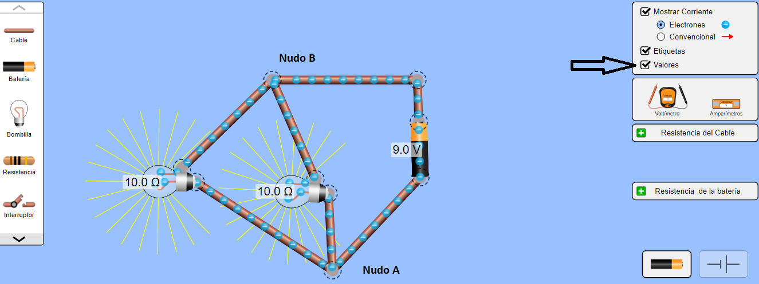
Asegúrate que los valores están activados haciendo clic en el cuadrado que señala la flecha de la imagen. Las dos bombillas son iguales.
Observa el nudo A verás que los culombios de electrones (grupos muy grades de electrones) uno de ellos va por el camino de una bombilla y el siguiente por el de la otra bombilla. En el nudo B verás que los que llegan de cada bombilla se juntan. Existen 2 caminos de un polo a otro de la pila ( es como se llaman los lados de la pila) cada culombio recorre uno u otro camino, no pasa por lo dos,
Un nudo es un punto en el circuito dónde se unen 2 o más cables.
Ahora vas a medir la intensidad de corriente que pasa por cada parte del circuito. La intensidad es la cantidad de carga (cantidad de culombios) que atraviesa la sección de un conductor por segundo, se mide en amperios (A). 4 A significa 4 culombios en un segundo.
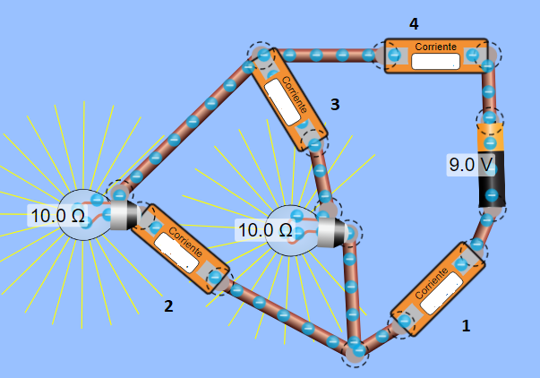
Sitúa los amperímetros (aparatos para medir la intensidad) como aparecen en la imagen. Escribe los valores que obtienes para cada amperímetro numerados del 1 al 4.
Apunta a continuación los valores:
Amperímetro 1: ………………………….
Amperímetro 2:…………………………..
Amperímetro 3:……….………………….
Amperímetro 4:…………………….…….
Observa los valores obtenidos. ¿El valor del amperímetro 1 y 4 son?
¿Y el de 1 y el 3?
¿Hay alguna relación entre las intensidades que miden el amperímetro 1 y los que mide 2 y 3?
Vamos a cambiar ahora la resistencia de una de las bombillas y observar las consecuencias que tiene sobre el circuito y las intensidades. Para hacerlo debes seleccionar la bombilla haciendo clic sobre ella y en la parte inferior de la pantalla aparece una barra deslizante que puede mover para elegir el valor de la resistencia. Cambia la resistencia de la bombilla al doble para que el circuito quede como en la siguiente figura.
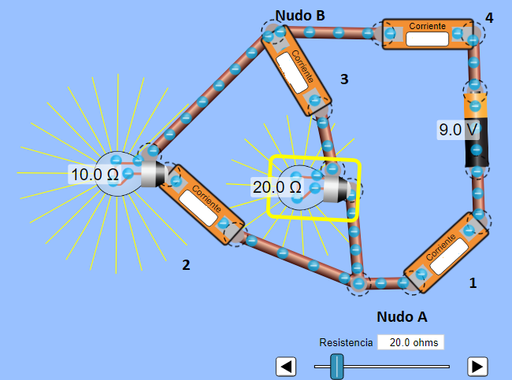
Vuelve a indicar los valores que marcan los amperímetros:
Amperímetro 1: ………………………….
Amperímetro 2:…………………………..
Amperímetro 3:……….………………….
Amperímetro 4:…………………….…….
Observa de nuevo las diferentes intensidades. ¿Qué relación hay entre los valores del amperímetro 1 y 4?

¿Qué relación hay entre las intensidades que miden los amperímetros 2 y 3?

¿Qué relación hay entre las intensidades medias por los amperímetros 2 y 3 y el 1?

Observa el nudo A. Por cada culombio que va hacia la bombilla de 10Ω ¿Cuántos culombios va por la de 20Ω?

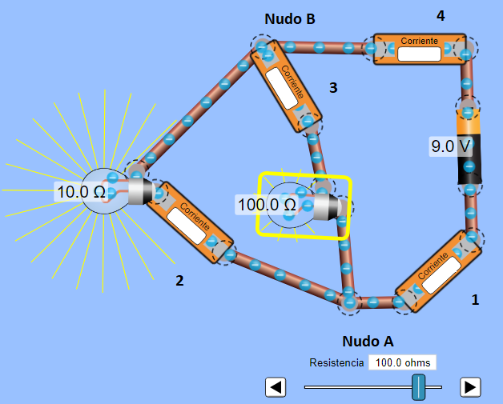
Ahora cambia el valor de la resistencia para que sea 10 veces mayor una que otra. Es decir una de 10Ω y la otra 100Ω Como aparece en la imagen y de nuevo toma nota de los valores de las intensidades y observa los nudos A y B.
Amperímetro 1: ………………………….
Amperímetro 2:…………………………..
Amperímetro 3:……….………………….
Amperímetro 4:…………………….…….
Observa de nuevo las diferentes intensidades. ¿Qué relación hay entre los valores del amperímetro 1 y 4?

¿Qué relación hay entre las intensidades que miden los amperímetros 2 y 3?

¿Qué relación hay entre las intensidades medias por los amperímetros 2 y 3 y el 1?

Observa el nudo A. Por cada culombio que va hacia la bombilla de 10Ω ¿Cuántos culombios va por la de 100Ω?
Vamos a hacer una última configuración del circuito para que quede cómo aparece en la figura. Antes de hacerlo ¿Qué relación esperas que exista entre la intensidad que pasa por la bombilla 2 y por la bombilla 3?
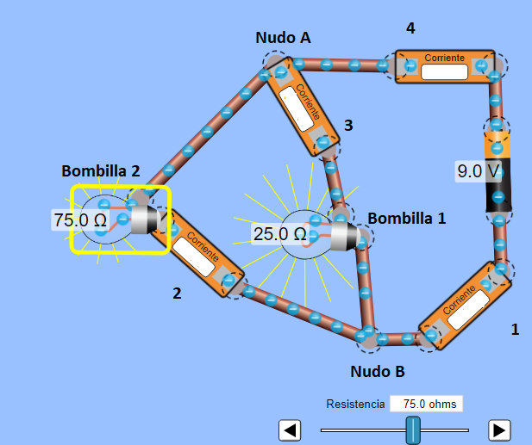
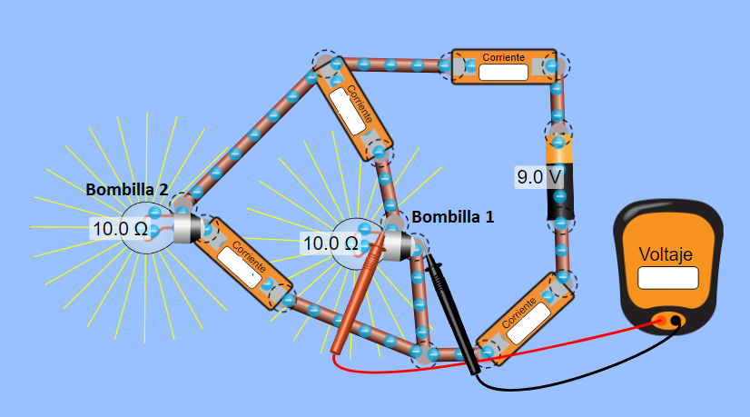
Por último, veamos el voltaje en cada una de las bombillas. Recuerda que el voltaje es la energía por unidad de carga. En la pila los electrones reciben energía de la pila y esa energía la van a ceder en las bombillas donde se transforma en luz y energía térmica. Antes de medir el voltaje modifica la resistencia de cada bombilla para que sean iguales. Para medir sitúa el voltímetro en cada bombilla como aparece en las imágenes.
¿Cómo son los dos voltajes?
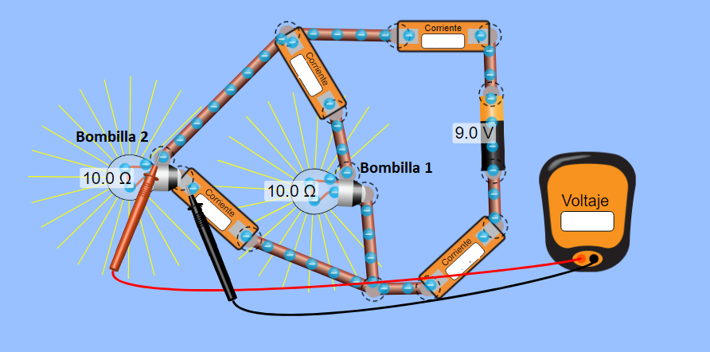
Cambia la resistencia de las bombillas a diferentes valores y mide el voltaje. ¿Qué ocurre?

Conclusiones:
- La intensidad en un circuito en paralelo cambia, a mayor resistencia menor intensidad.
- En las zonas del circuito que son comunes, por donde todos los electrones deben pasar, la intensidad es la suma de las intensidades de cada uno de los elementos (en este caso bombillas) en paralelo.
- El voltaje es el mismo en los elementos que están en paralelo (en este caso en las bombillas).

Circuito en serie
Monta el circuito que muestra la imagen
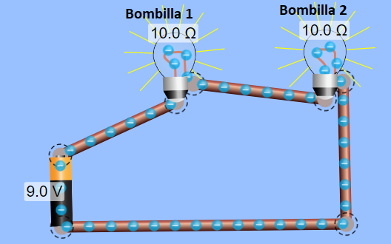
Después de contestar a las preguntas monta el circuito de la imagen siguiente para medir la intensida en diferentes puntos del circuito ¿Esperas ver una intensidad mayor antes de las bombillas y otra menor después? ¿Esperas que la intensidad sea la misma?

Comprueba tu predicción montando los amperímetros como en la imagen.
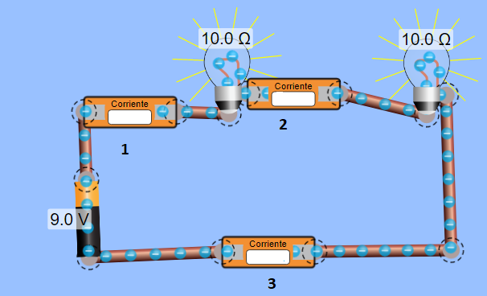
Apunta las intensidades
Amperímetro 1:……………….
Amperímetro 2:……………….
Amperímetro 3: ………………..
¿Qué observas?

Cambia ahora la resistencia de la bombilla 2 para que sea 20Ω ¿Qué esperas que pase con la intensidad?
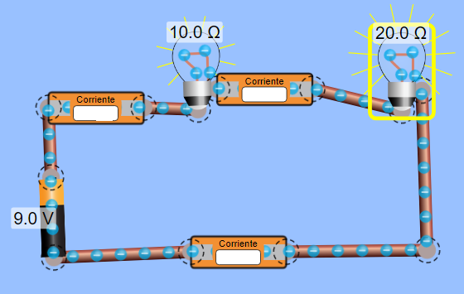
Ahora cambia la bombilla 1 a 20Ω y la bombilla 2 a 10Ω ¿Qué esperas que ocurra con la intensidad?
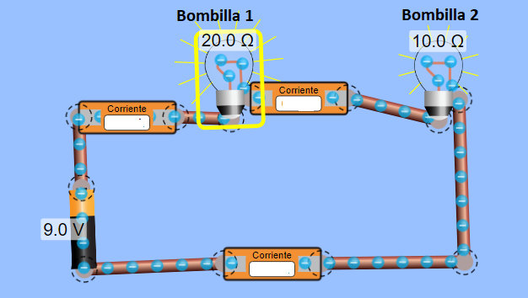

Realiza con el mismo circuito diferentes combinaciones de resistencias para ver lo que ocurre con la intensidad ¿Qué conclusión puedes obtener?

Estudiemos el voltaje en un circuito en serie. Recordar que el voltaje es la energía por unidad de carga, siendo la unidad de carga el culombio(C) que es un grupo de muchos electrones. 9V son 9 J (julios) por cada culombio (C). La pila suministra energía en este caso los 9 J para cada una de las esferas que vemos que representa 1 culombio (C), éste al pasar por las bombillas cede esta energía para que se transforme en luz y calor.

Mide los voltajes colocando el voltímetro (aparato para medir el voltaje) como se muestra en las imágenes. Establece la resistencia de las dos bombillas al valor de 10Ω.
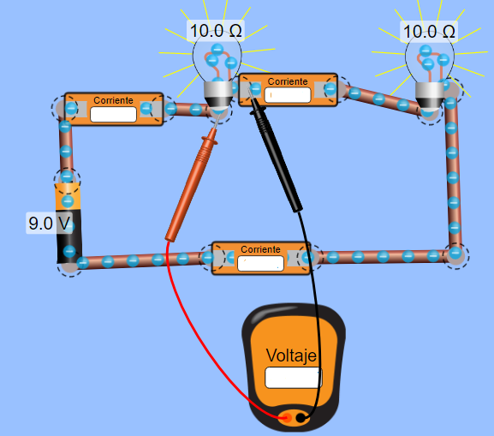 | 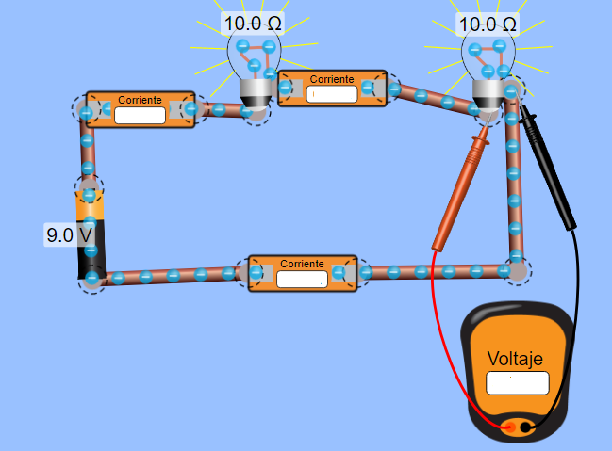
¿Cómo son los voltajes, la energía que cada culombio que pasa se deja para ser transformado en energía térmica (aumento de la temperatura del filamento de la bombilla) y luz?

Ahora cambia la resistencia de la bombilla 1 para hacerla de 20Ω, el doble de la bombilla 2. ¿Qué esperas que ocurra con los voltajes? ¿Seguirán siendo iguales?

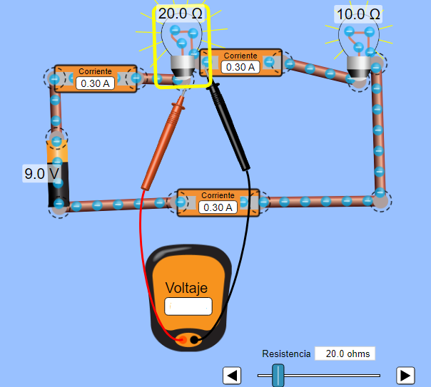 | 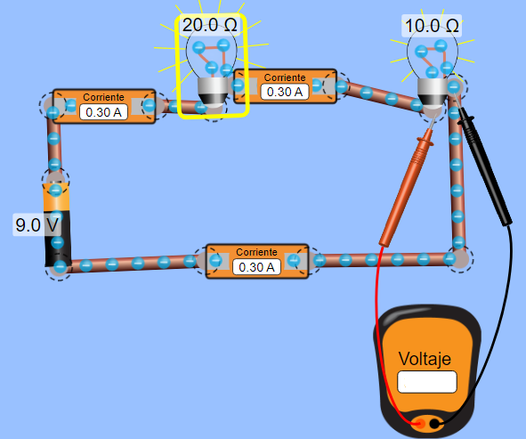
Voltaje bombilla 1 (20Ω)= | Voltaje bombilla 2 (10Ω)=
Observa los voltajes. ¿Ves alguna relación entre ellos?

¿Hay alguna relación entre los voltajes de las bombillas y el voltaje de la pila?

Vuelve al circuito anterior y modifica la resistencia de la bombilla 2 a 20Ω y la de la bombilla 1 a 10Ω. Deberá quedar con se ve en la imagen. Mide los voltajes de ambas bombillas.
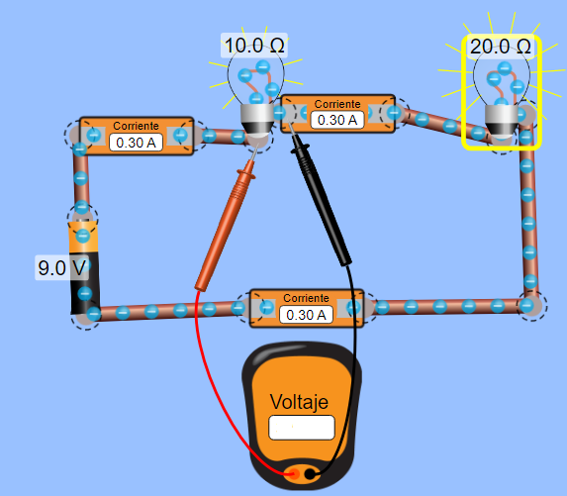 | 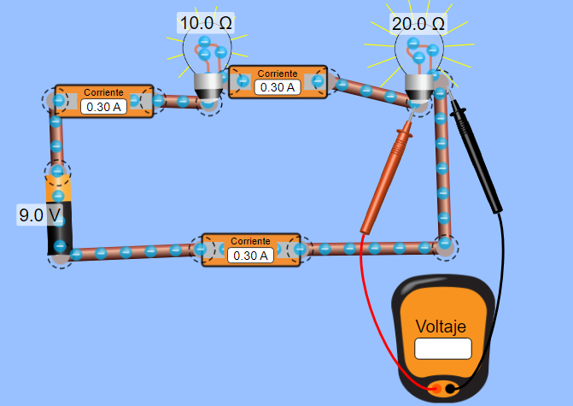
Voltaje bombilla 1 de 10Ω= | Voltaje de la bombilla 2 de 20Ω=
¿Dónde es el voltaje mayor?
¿Depende el voltaje de la posición de la bombilla o de su resistencia?
¿Qué relación sigue existiendo entre el voltaje de la pila y los voltajes de las bombillas?

Realiza las siguientes combinaciones y mide el voltaje de las bombillas en todos los casos. Apunta los resultados.
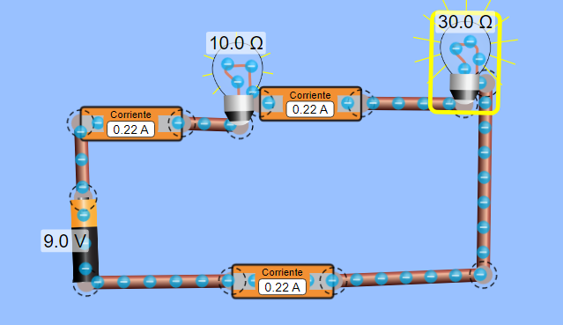 | 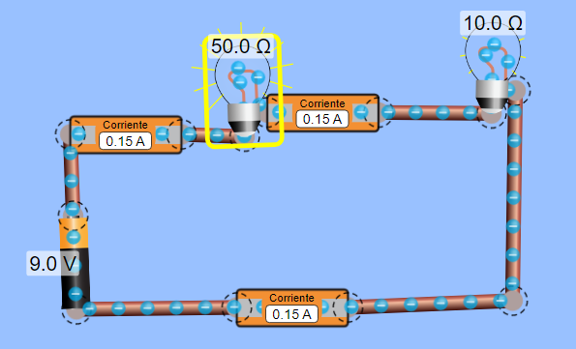 | 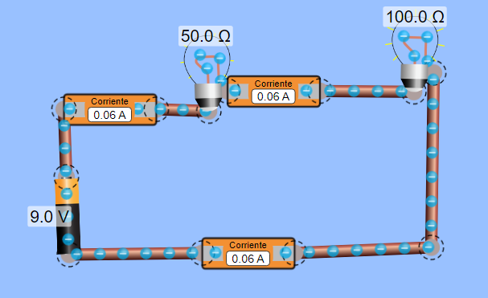
Voltaje bombilla 10Ω=  Voltaje bombilla 30Ω=  Suma de los dos voltajes= | Voltaje bombilla 50Ω=  Voltaje bombilla 10Ω=  Suma de los dos voltajes= | Voltaje bombilla 50Ω=  Voltaje bombilla 100Ω=  Suma de los dos voltajes=

¿Qué conclusiones puede sacar respecto al voltaje en un circuito en serie?

Conclusiones
- En un circuito en serie la intensidad es la misma en todo el circuito.
- Si se aumenta la resistencia de cualquier elemento del circuito en serie la intensidad se modifica en todo el circuito.
- El voltaje en un circuito en serie es diferente para cada elemento si tienen resistencias diferentes, siendo mayor la del elemento con mayor resistencia.
- La suma de los voltajes de cada elemento en serie es igual al voltaje de la pila. Es la forma en que el principio de conservación de la energía se cumple en un circuito eléctrico. Este principio establece que la energía ni se crea ni se destruye sólo se transforma. En el circuito las pilas suministran el voltaje (energía por unida de carga). Al atravesar los electrones cada elemento receptor (son los dispositivos que transforma la corriente eléctrica en otra forma de energía) ceden su energía, en los circuitos con los que hemos trabajado a las bombillas donde se transforma en energía térmica y luz, pero la cantidad de energía que cada unidad de carga recibe de la pila (9V en los circuitos que hemos estudiado) es la máxima cantidad de energía que cada unidad de carga (culombio) puede ceder en los receptores que atraviesa.

